Phần 1: Bảng ánh xạ Use Case -> UI Element
Bước trong Use Case | Tác vụ người dùng/ Hệ thống | UI Element tương ứng | Nguyên tắc UI áp dụng
Bước 1 | Khách hàng xem danh sách sản phẩm | Bảng/Thẻ danh sách (Data Table/ Grid Card) gồm: Tên sản phẩm, đơn giá | Thông tin sản phẩm rõ ràng, dễ quét nhanh
Bước 2 | Chọn 1 sản phẩm và số lượng | Radio Button chọn sản phẩm; Ô nhập liệu số | Giới hạn kiểu số trực tiếp tại form để ngừa lỗi nhập liệu
Bước 3 | Khách hàng xác nhận đặt hàng | Nút bấm hành động chính(Primaty Call-To-Action Button) | Nút nổi bật nhất trên giao diện
Bước 4,5 | Hệ thống phản hồi thành công | Banner thông báo trạng thái màu xanh lá kèm Mã đơn | Thông báo phản hồi rõ ràng kết quả ngay lập tức dưới 1.5s
Bươc 4a | Hệ thống cảnh báo lỗi nhập liệu | Nhãn cảnh báo lỗi màu đỏ sát ô đăng nhập | Chỉ rõ lỗi vi phạm để người dùng sửa lại

Thiết kế Wireframe:
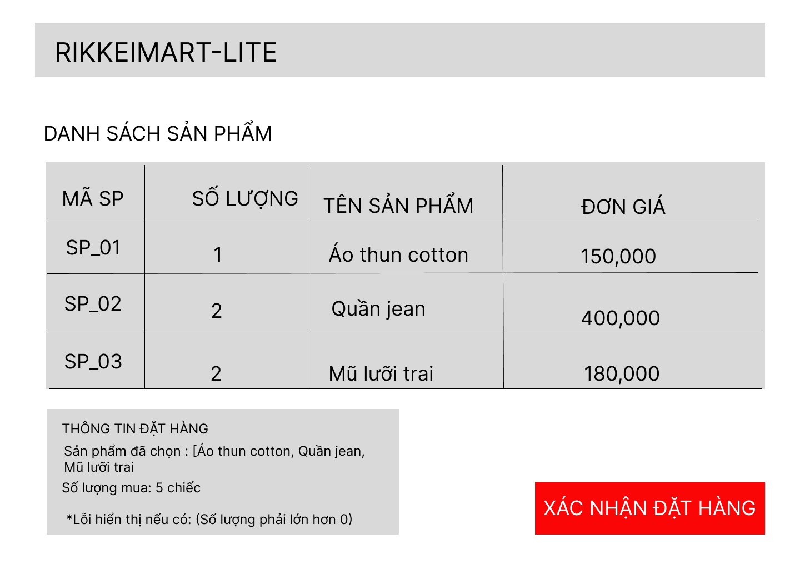

Phần 2: — Thiết kế ERD đạt chuẩn 3NF:
Bảng CUSTOMER
Thuộc tính | Kiểu dữ liệu | Mô tả
customerId | PK,String | Mã khách hàng
customerName | String | Họ tên khách hàng

Bảng PRODUCT
Thuộc tính | Kiểu dữ liệu | Mô tả | Ràng buộc
productId | String | Mã sản phẩm | Duy nhất, tự sinh (VD: PRD-01)
productName | String | Tên sản phẩm | Bắt buộc, không rỗng
unitPrice | Double | Đơn giá bán (VNĐ) | Bắt buộc, > 0

Bảng ORDER
orderId | customerName | productName1 | productName2 | quantity | status
ORD-01 | Nguyễn Văn A | Áo thun | Quần jean | 3 | Chờ xử lý
ORD-02 | Trần Thị B | Mũ lưỡi trai | (rỗng) | 1 | Đã xác nhận

Bảng ORDER_DETAIL
Thuộc tính | Kiểu dữ liệu | Mô tả
orderId | PK,FK,String | Mã đơn hàng, tham chiếu ORDER(orderId)
productId | PK,FK,String | Mã sản phẩm tham chiếu PRODUCT(productId)
Quantity | Interger | Số lượng đặt mua của sản phầm tương ứng trong đơn
Price | Double | Giá bán thực tế tại thời điểm chốt đơn

Phần 3: — Rà soát và sửa lỗi chuẩn hóa:
Bảng dữ liệu ban đầu: {orderId, customerName, productName1, productName2, quantity, status}
Lỗi phát hiện: Vi phạm nghiêm trọng Dạng chuẩn 1NF do xuất hiện nhóm thuộc tính (Repeating Groups)

